Министерство образования и науки РФ

Федеральное автономное бюджетное образовательное учреждение высшего образования

«Омский государственный технический университет»

| Факультет (институт) | *Информационных технологий и компьютерных систем* |
| --- | --- |
|  |  |
| Кафедра | *Прикладная математика и фундаментальная информатика* |
|  |  |

**Лабораторная работа 3**

| по дисциплине | ***Алгоритмизация и программирование*** |
| --- | --- |
|  |  |
| на тему |  |

|  |  |  | **Студента** | | Квинт Александр Сергеевич | | | | | |
| --- | --- | --- | --- | --- | --- | --- | --- | --- | --- | --- |
|  |  |  |  | | фамилия, имя, отчество полностью | | | | | |
|  |  |  | Курс | *1* |  | Группа | | ФИТ-**232** | | |
|  |  |  |  |  |  | |  |  | |  |
|  | | | **Направление (специальность)** | | | | | ***02.03.02*** | | |
|  | | | *Фундаментальная информатика и информационные технологии* | | | | | | | |
|  |  |  | код, наименование | | | | | | | |
|  |  |  | Руководитель | | ***ст. преподаватель*** | | | | | |
|  |  |  | ученая степень, звание | | | | | |
|  |  |  | ***Федотова И.В.*** | | | | | | | |
|  |  |  | фамилия, инициалы | | | | | | | |
|  |  |  | Выполнил | |  | | | | | |
|  |  |  | дата, подпись студента | | | | | |
|  |  |  |  | | | | | | | |
|  |  |  |  | | | | | |  | |

|  |  |  |  |  |  |
| --- | --- | --- | --- | --- | --- |

Омск 2023

Содержание

1. ЗАДАНИЕ 1 3

2. ЗАДАНИЕ 2 4

3[. ОБЩАЯ СХЕМА АЛГОРИТМА К](https://docs.google.com/document/d/1AFQ-IcbT67mgYbLHJ7HocdVmVu84gF0WyICzSxFbtgI/edit#heading=h.30j0zll) ЗАДАНИЮ 15

4. ТЕКСТ ПРОГРАММЫ НА C# [К](https://docs.google.com/document/d/1AFQ-IcbT67mgYbLHJ7HocdVmVu84gF0WyICzSxFbtgI/edit#heading=h.30j0zll) ЗАДАНИЮ 16

5. ПРИМЕР РАБОТЫ [К](https://docs.google.com/document/d/1AFQ-IcbT67mgYbLHJ7HocdVmVu84gF0WyICzSxFbtgI/edit#heading=h.30j0zll) ЗАДАНИЮ 17

6[. ОБЩАЯ СХЕМА АЛГОРИТМА К](https://docs.google.com/document/d/1AFQ-IcbT67mgYbLHJ7HocdVmVu84gF0WyICzSxFbtgI/edit#heading=h.30j0zll) ЗАДАНИЮ 28

7. ТЕКСТ ПРОГРАММЫ НА C# [К](https://docs.google.com/document/d/1AFQ-IcbT67mgYbLHJ7HocdVmVu84gF0WyICzSxFbtgI/edit#heading=h.30j0zll) ЗАДАНИЮ 29

8. ПРИМЕР РАБОТЫ [К](https://docs.google.com/document/d/1AFQ-IcbT67mgYbLHJ7HocdVmVu84gF0WyICzSxFbtgI/edit#heading=h.30j0zll) ЗАДАНИЮ 2 10

**1. ЗАДАНИЕ 1**

Для заданных с клавиатуры значений переменной n вычислить:

е = 1 + 1/1! + 1/2!+...+1/n!+ ... (сравнить результат со значением функции EXP(1)).

**2. ЗАДАНИЕ 2**

Вычислить значения двух функций в n равномерно распределенных в диапазоне а ≤ x ≤ b точках. Результаты оформить в виде таблицы:

$a= -π, b=2π, n=16, F1(x)=e^{-x}+cos2x, F2(x)=e^{-2x}$

**3. ОБЩАЯ СХЕМА АЛГОРИТМА К ЗАДАНИЮ 1**

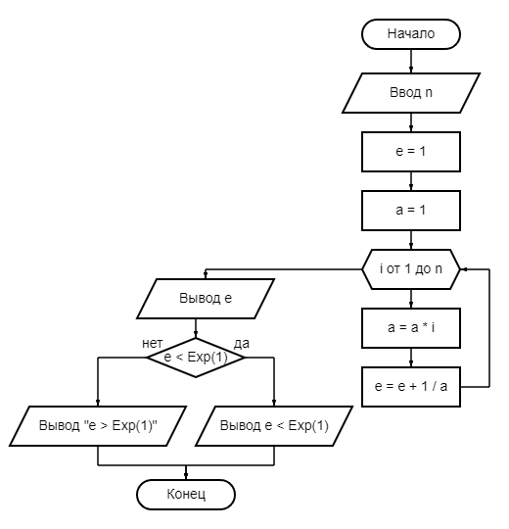

Рисунок 1 – Общая схема алгоритма

**4. ТЕКСТ ПРОГРАММЫ НА C# К ЗАДАНИЮ 1**

using System;

namespace LabRab3

{

internal class Program

{

static void Main(string[] args)

{

Console.Write("Ввод n: ");

int n = int.Parse(Console.ReadLine());

double e = 1;

for (int i = 1, a = 1; i <= n; i++)

{

a *= i;

e += 1.0 / a;

}

Console.WriteLine("Результат: e = " + e);

if (e < Math.E) Console.WriteLine("e < Exp(1)");

else Console.WriteLine("e > Exp(1)");

}

}

}

**5. ПРИМЕР РАБОТЫ К ЗАДАНИЮ 1**

На рисунках 2, 3 и 4 представлены примеры расчетов.

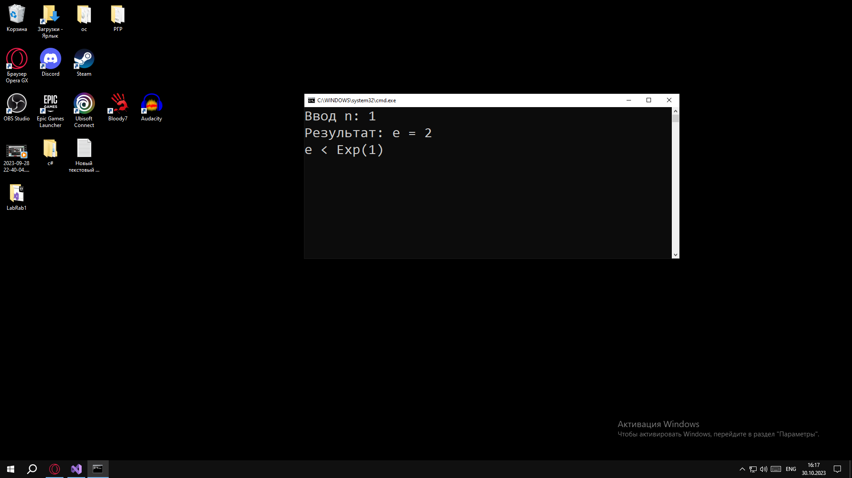

Рисунок 2 – Пример работы

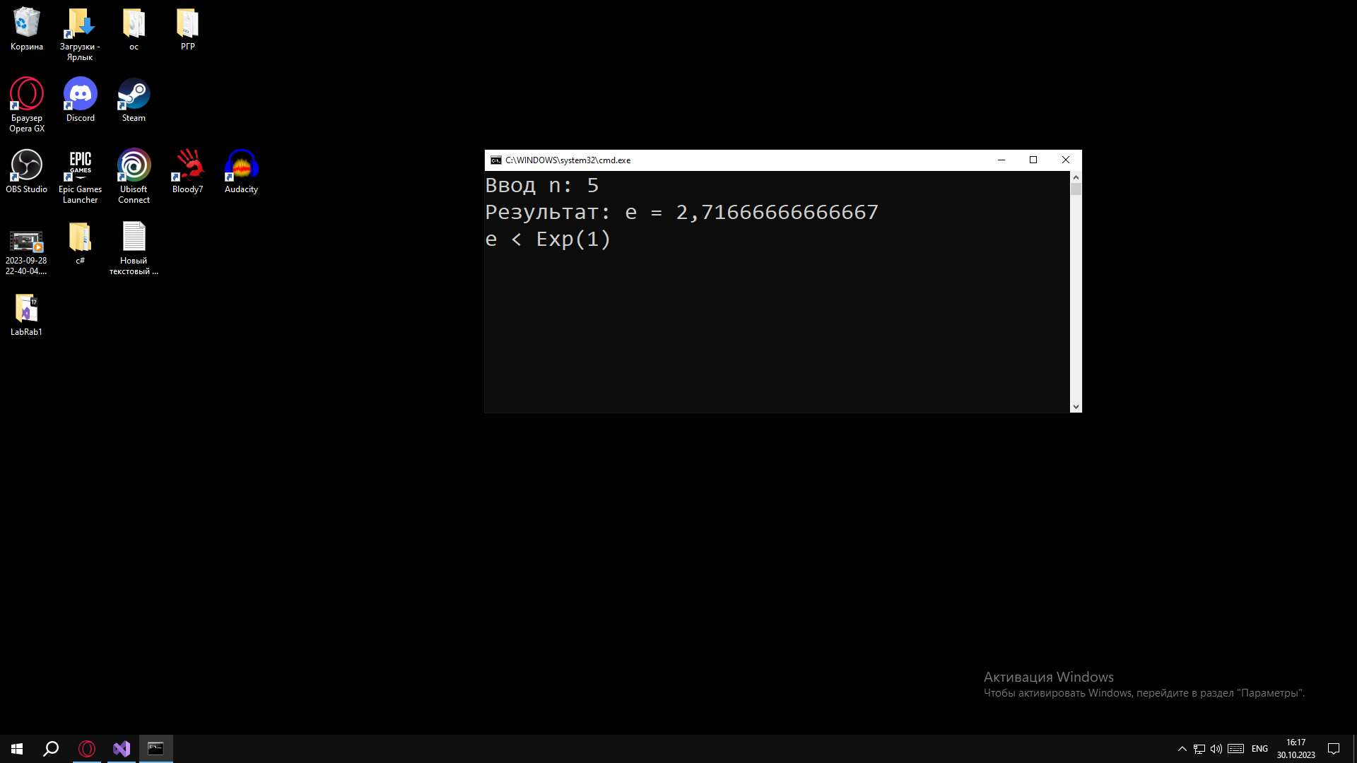

Рисунок 3 – Пример работы

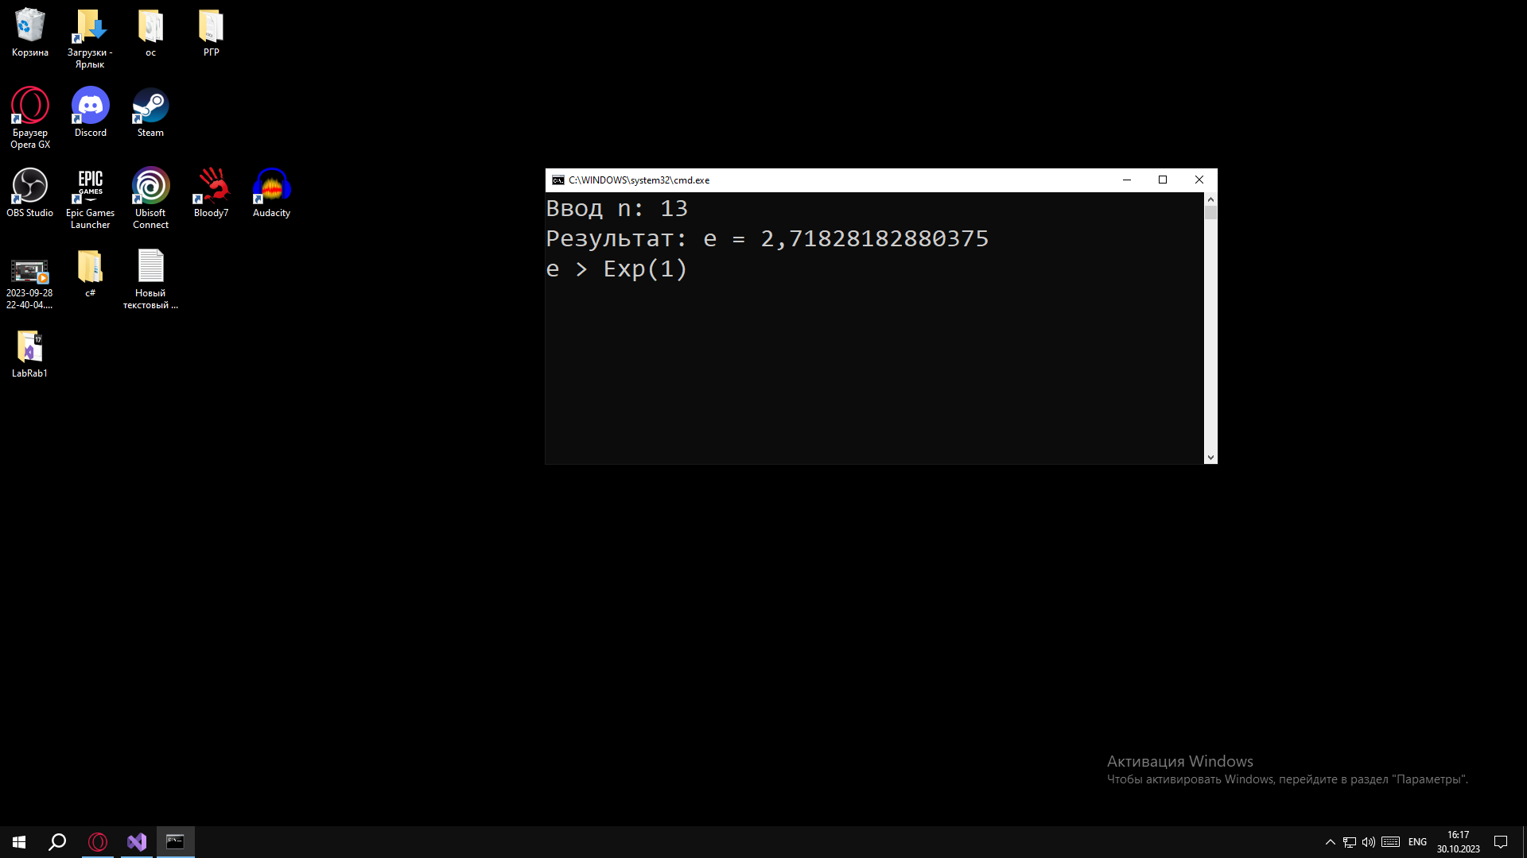

Рисунок 4 – Пример работы

**6. ОБЩАЯ СХЕМА АЛГОРИТМА К ЗАДАНИЮ 2**

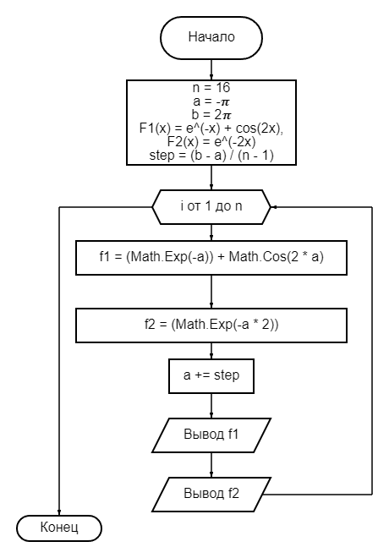

Рисунок 5 – Общая схема алгоритма

**7. ТЕКСТ ПРОГРАММЫ НА C# К ЗАДАНИЮ 2**

using System;

namespace LabRab3

{

internal class Program

{

static void Main(string[] args)

{

double a = 0, b = 2 * Math.PI, n = 16, step = (b - a) / (n - 1), f1, f2;

Console.WriteLine("{0, 20} | {1, 20} | {2, 20}", "x", "F1(x)", "F2(x)");

for (int i = 0; i < n; i++)

{

f1 = (Math.Exp(-a)) + Math.Cos(2 * a);

f2 = (Math.Exp(-a * 2));

Console.WriteLine("{0, 20} | {1, 20} | {2, 20}", a, f1, f2);

a += step;

}

}

}

}

**8. ПРИМЕР РАБОТЫ К ЗАДАНИЮ 2**

На рисунке 6 представлена таблица со значениями.

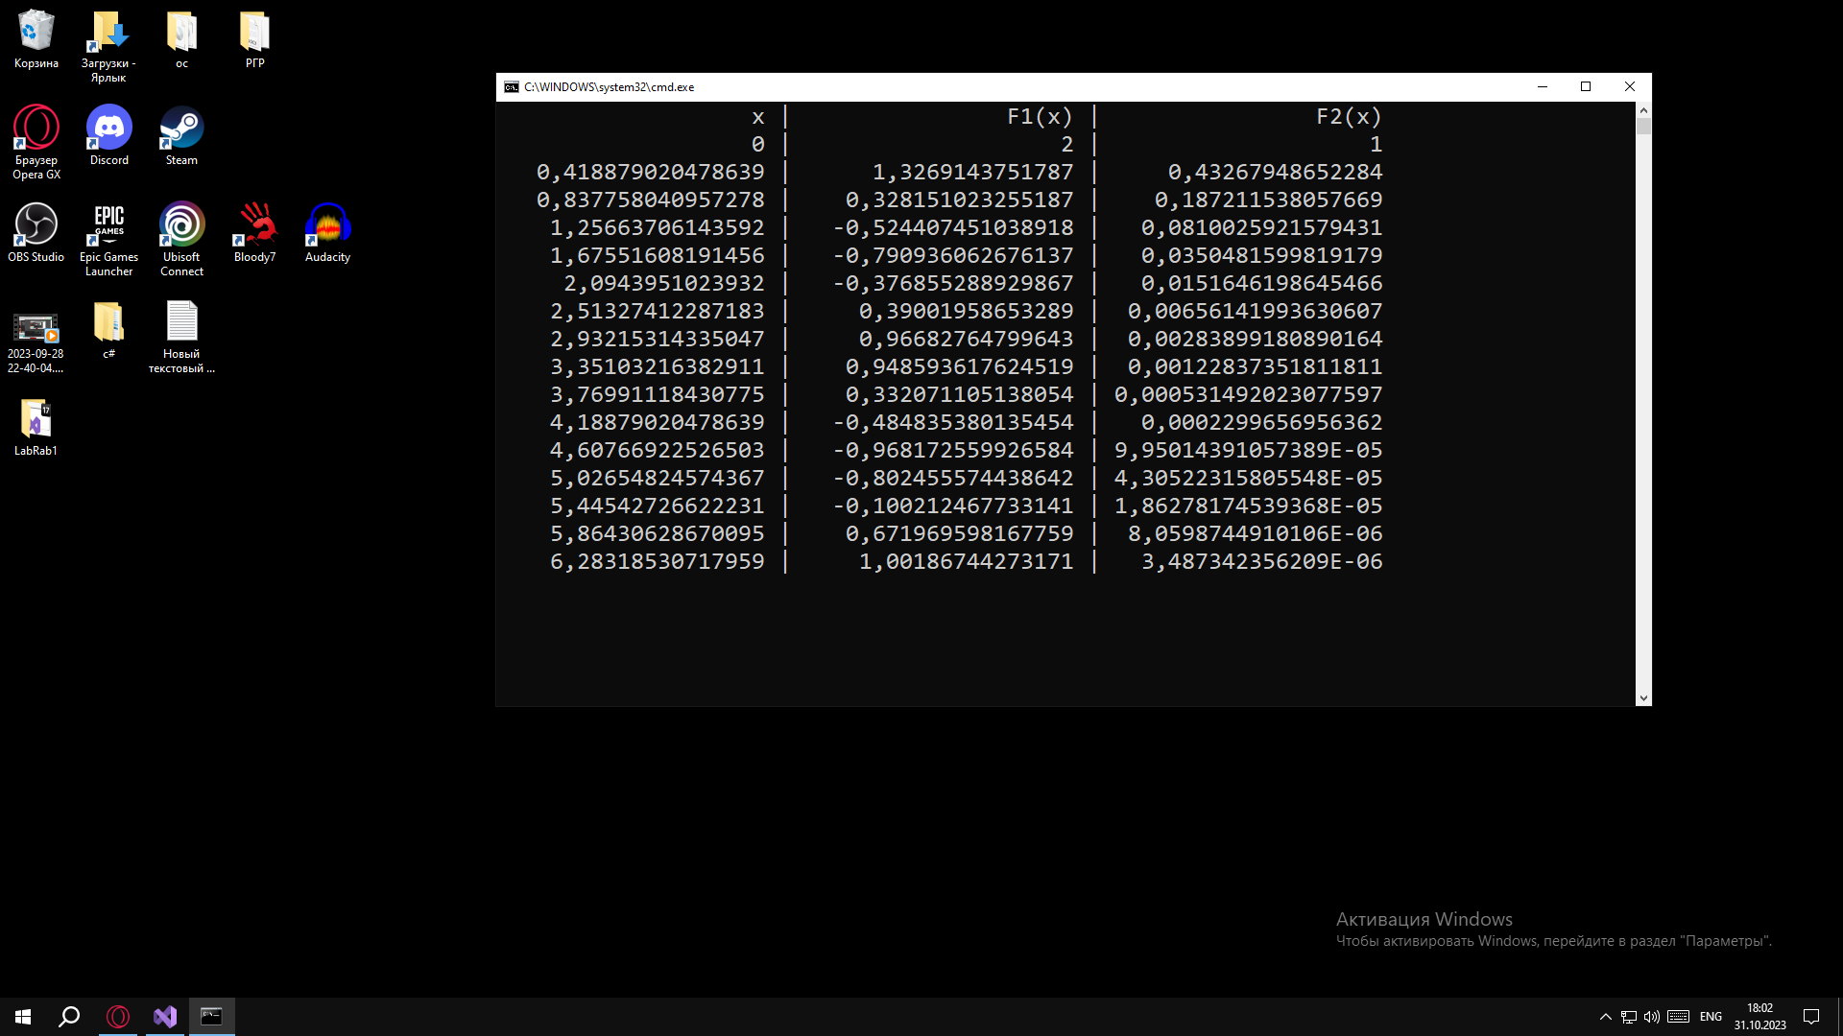

Рисунок 6 – Таблица